抖音商城用户行为分析项目总报告
本项目围绕商城用户行为、商品意向和未来7天购买概率，完成数据清洗、SQLite与Parquet中间表、特征预评估、多轮传统和深度模型实验、融合解释及业务模拟，并封装可复用的Python工具包。报告汇总各阶段结果，明确区分用户级购买、用户商品对购买与实际支付目标。
主要结论：近期加购、持续交互和意向集中度能帮助筛选购买候选；最新单模型逻辑回归AUC约0.8746，XGBoost的AP约0.1173，原Stacking约0.1219。模型排序有效，但双十二周普遍低估绝对购买概率；补充融合收益较小且需额外推理开销，当前适合继续验证排序策略。
成果 | 已核验结果
数据 | 保留12,204,330条行为，10,000用户，2,876,947商品，8,916类目
分析 | 行为、活跃、漏斗、分群、商品、序列及中国大陆日历复核
特征 | 早期61项输入筛至30项；后续用户商品对26项及小时序列
模型 | 7种单模型，原OOF与时间留出融合，概率校准及补充消融
工程 | 稳定API与CLI、可安装包、无标签推理、模型包与回放检查

原始时间只有小时精度；购买记录不是核验订单，缺少金额、优惠、来源与退款。用户级代理、随机留出、跨期压力样本、最新时间测试之间不能直接按AUC高低排总名次。A/B没有真实执行，收益仅为假设测算。
阅读顺序：前十四节覆盖数据与分析；第十五至二十一节说明特征和历史建模；第二十二至三十四节报告最新概率模型与业务方案；后续说明工程、复盘和交付。附录完整列出早期特征筛选结果；完整分桶、分群及调参表归档在reports/results。

一 项目背景与目标边界
商城经营需要识别用户在大量商品中的近期购买意向，并判断哪些交互值得优先承接。项目以行为数据为出发点，先解释用户什么时候活跃、在哪里形成意向，再建立用户商品对的购买概率，作为推荐排序和运营实验的候选依据。
分析目标包括：识别正常重复与异常冗余；构建可复算的用户、商品和时间聚合；理解浏览、收藏、加购与购买的关联；比较传统模型、序列模型和融合；把预测连接到可检验的业务方案。概率较高只表示更可能购买，不表示推荐或发券一定能增加成交。
目标 | 样本与标签 | 可回答的问题
早期特征预评估 | 用户未来7天是否购买任意商品 | 用户活跃与购买倾向的关联
最新主建模 | 近期交互用户商品对未来7天是否购买 | 候选商品之间的购买倾向排序
真实业务验收 | 随机入组后的有效支付与净贡献 | 新推荐策略是否带来增量收益

数据期为2025年11月18日00时至12月18日23时，共31天，包含双十二高峰。后续完成时间在2026年，不改变原始数据年份。没有把全国活动报道当作每位用户的实际活动参与记录，也不将样本表现外推到抖音商城全量用户。
技术路线为分块清洗与Parquet保存、SQLite描述性分析、训练期历史快照与特征处理、多模型比较、概率校准、融合解释、用户级模拟实验及工程化交付。各阶段有独立产物和明确口径，避免将全期分析统计直接带入未来预测。

二 数据概况与质量验收
检查项目 | 结果
原始行为行数 | 12,256,906
非法记录 | 0
统计异常冗余 | 52,576
保留行为 | 12,204,330（99.57%）
观测重复冗余 | 6,043,527条
清洗后仍保留重复冗余 | 5,990,951条
标识与时间缺失 | 原输入5个关键字段均无缺失
商品类目冲突 | 0个商品

数据字段为用户ID、商品ID、类目ID、行为类型和小时级时间。行为类型1为浏览、2为收藏、3为加购、4为购买。源time、item_category在清洗后统一为timestamp、category_id。ID作为标识保存，不当作有大小意义的数值输入模型。
通过输入平衡、Parquet行数、聚合总量、不同操作保留、仅在标记小时删除冗余及类目一致性检查。保留率高不等于样本代表性高，也不能证明所有高频行为都正常；质量验收确认的是本次规则执行可追溯。
原始数据没有曝光、设备、账号白名单、真实订单金额与退款。无法逐一证实爬虫、内部测试号或刷量身份；对未知异常保持“统计候选”解释，不删除无二次证据的全部高频行为。

三 重复行为与异常处理
正常重复浏览、跨小时回访及反复比较本身有业务含义。新清洗不再统一去除所有四元组重复，而是先观察每用户自然小时操作量、同一操作频次和个人稳健基线。全体小时量上限206，极端同操作次数上限12；超全局量后，再结合个人突增或重复异常证据识别。
频次参考线 | 候选小时数 | 候选内原始行数 | 候选内重复冗余
100 | 11,474 | 1,579,253 | 781,848
118 | 6,801 | 1,071,473 | 531,978
144 | 3,366 | 625,389 | 311,086
206 | 676 | 176,571 | 89,059
341 | 67 | 28,324 | 14,978

100次只是用户提出的参考线，若固定使用会标记11,474个小时；实际稳健阈值206仅产生676个高量候选，结合二次条件后标记417个小时、268名用户。最终仅压缩这些小时中的52,576条重复冗余，同一操作仍至少保留一条，其他时段正常重复不删除。
个人阈值为3倍个人中位数与中位数加6倍稳健MAD尺度二者的较大值。原始小时最大862次，P99为118次，P99.9为206次，说明尾部很长，单一低阈值会误伤。自然小时桶不等于滚动60分钟，无法识别跨小时边界的连续异常。
本轮阈值参考全观察期，适用于描述性清洗；严格预测评估仍有前视局限。后续应只在训练历史拟合异常规则，并在验证与线上冻结应用，保留正常重复的基本原则不变。

四 中间表与存储方案
层级 | 主要产物 | 用途
事件层 | cleaned_events.parquet与SQLite user_behavior | 统一字段、保留正常重复、支持SQL筛选
用户层 | user_summary、用户历史快照、用户每日标记 | 活跃、购买、加购、间隔与生命周期
商品层 | item_summary、商品生命周期与类目聚合 | 热度、竞争、买家关联和商品特征
时间层 | time_summary、dim_time、中国大陆日历 | 日活、周活、小时与工作日分析
建模层 | 历史用户商品对、预处理参数、小时桶序列 | 预测前特征与未来7天标签隔离

分块处理避免一次性把全部CSV载入内存，Parquet使用列式与压缩保存，行为类型按小整数适配。高基数ID保持字符串语义，不把全部ID强制转成高开销的全量类别字典；特征矩阵转换为float32，模型词表单独保存并为未知值保留编码。
SQLite采用新版非唯一事件约束，完成12,204,330行导入、四张基础表及六个索引，外键与integrity_check通过。旧唯一四元组约束不适用于正常重复保留版本；旧库与旧口径报告不能直接拼接。只读分析连接降低误改源库的风险。
中间表按分析粒度拆分，可以减少重复扫描，也能说明分母：用户表回答多少人，用户商品对表回答多少组合，事件表回答操作次数。购买事件数与购买人数、商品对数及订单数始终分开。预测使用截止时点之前的历史快照，不直接复用全期累计中间表。

五 行为分布
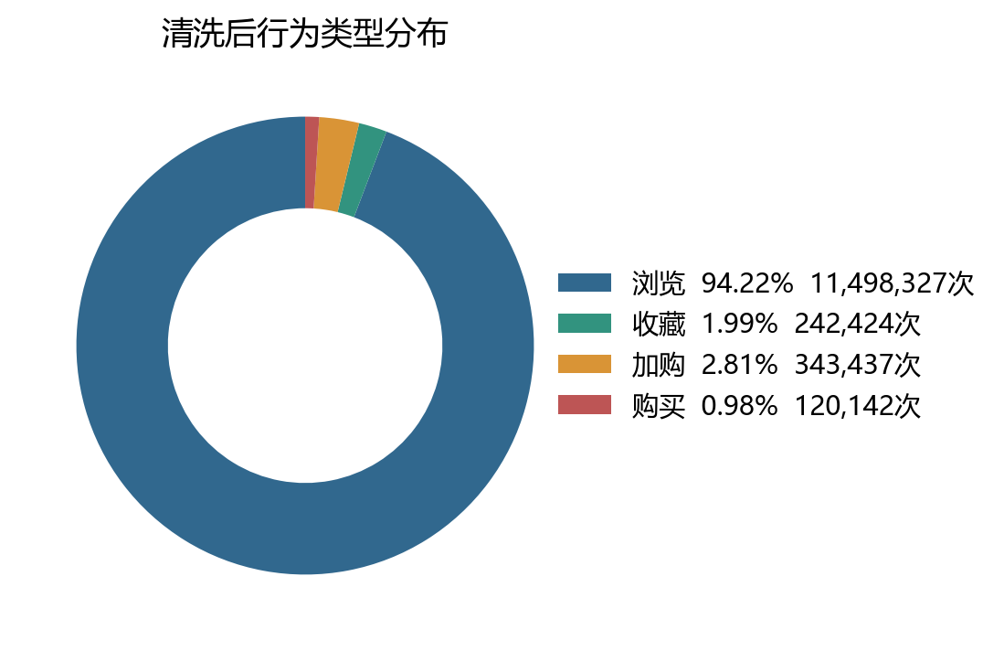
图1 行为类型分布
行为 | 操作次数 | 用户数 | 操作占比
浏览 | 11,498,327 | 10,000 | 94.22%
收藏 | 242,424 | 6,730 | 1.99%
加购 | 343,437 | 8,614 | 2.81%
购买 | 120,142 | 8,886 | 0.98%

浏览占94.22%，购买仅占0.98%的事件；但全期有8,886名用户至少出现购买记录。事件占比低与用户购买覆盖高并不矛盾，用户可能浏览很多次才购买。不能把120,142条购买事件直接叫作120,142笔支付订单。
经营上应围绕浏览后意向形成和商品承接进行诊断。重复浏览可能表示兴趣，也可能说明规格、到手价或商品信息不清晰；仅提高浏览或收藏次数未必改善最终购买。

六 日活与周活趋势
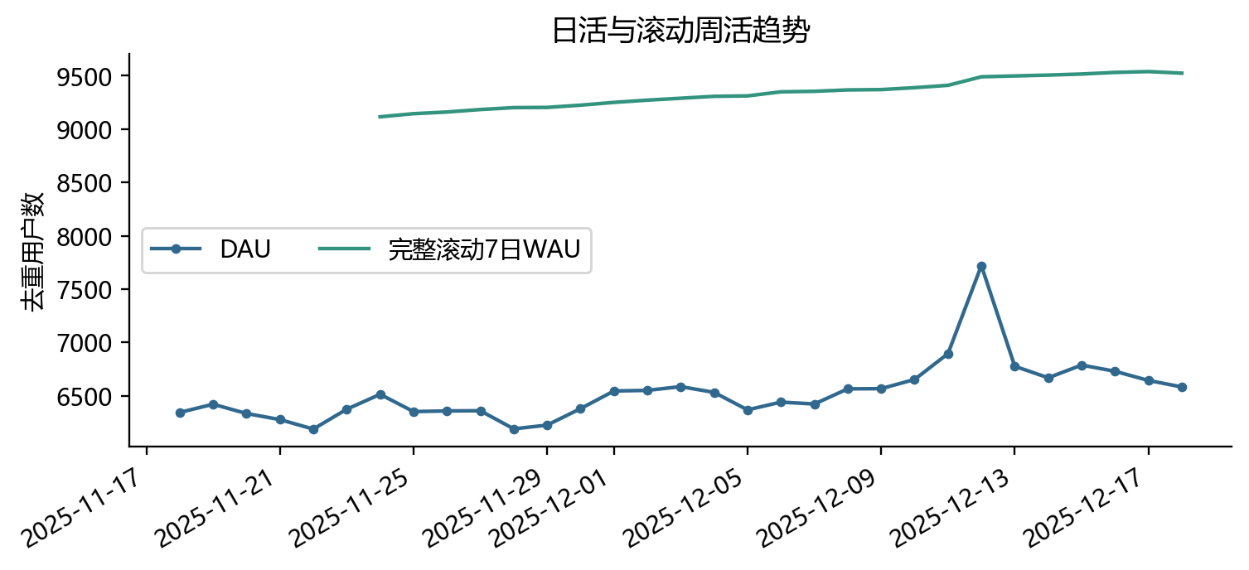
图2 日活与滚动七天周活
12月12日日活达到7,720人，为观察期最高，滚动7天周活9,490人。峰值与双十二时间重合，活动流量、集中回访及促销购买可能共同影响，但现有数据没有曝光、折扣或排期日志，不能识别促销的净因果贡献。
周活采用滚动七天去重用户，前六天没有完整七天历史，图表和明细标记观察窗口完整性；不能把早期短窗口的较低周活解释为真实经营下滑。日活统计也不区分直播、商城与搜索来源。
较早标签周平均日活约6,343，双十二覆盖周约6,844；日均购买行为由约3,520升至5,276。活动周同时改变规模与购买基准，模型验证必须保留时间差异，不能强行重采样成相同购买率后忽略业务变化。

七 活跃时段与星期分布
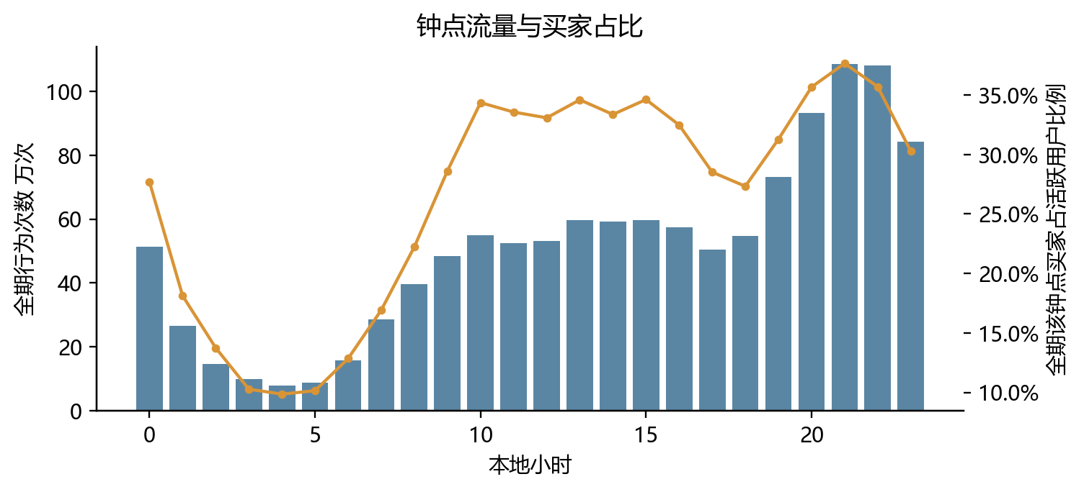
图3 小时行为与买家占比
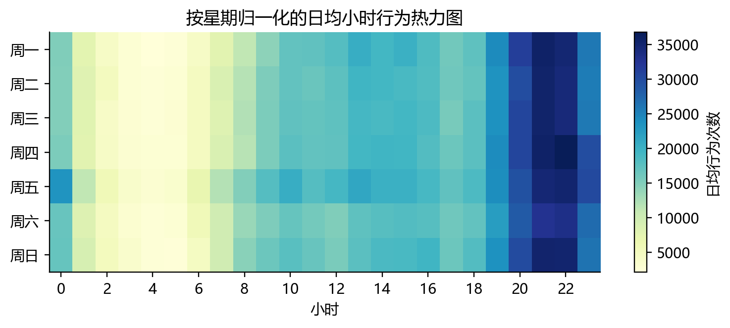
图4 星期与小时活跃分布
21时行为约108.49万次，涉及8,866名活跃用户，其中3,338名在该小时段有购买，买家占比约37.65%。20至22时相对集中，可优先检查页面、规格信息、库存同步与客服承接。
小时活跃用户和买家按全期同小时聚合，不是该小时一次曝光之后的CVR，也没有控制星期和促销。时段差异支持排班与实验假设，不足以直接按比例分配长期预算。

八 严格四步路径与流失解释
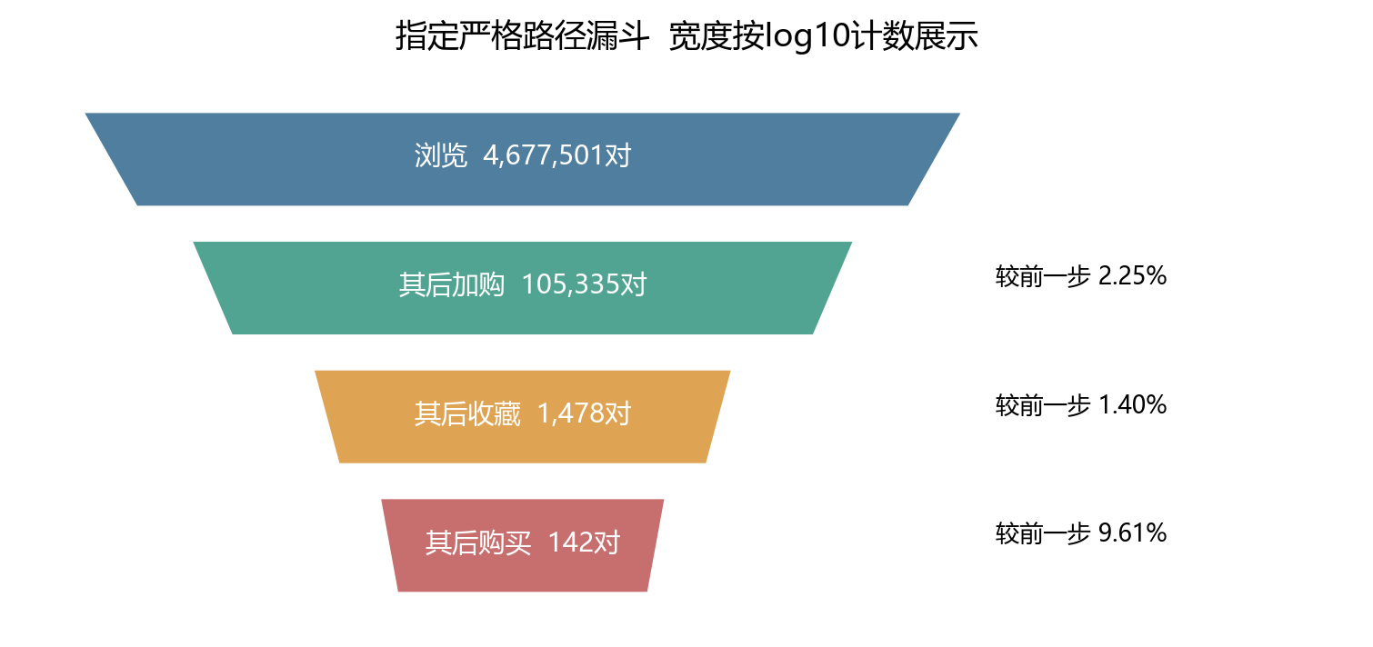
图5 浏览到加购再收藏最后购买的指定路径
指定阶段 | 用户商品对 | 相对上一步
pv | 4,677,501 | 起点
pv_cart | 105,335 | 2.25%
pv_cart_fav | 1,478 | 1.40%
pv_cart_fav_buy | 142 | 9.61%

浏览起点4,677,501对，按可识别的更晚小时先后满足浏览—加购—收藏—购买的仅142对。样本快速减少首先反映路径约束严格；购买可以不经过收藏，也可以直接购买，同小时顺序又不可识别，因此不能将加购到收藏的98.60%未通过当作实际业务流失。
建议把浏览后购买、加购后购买和收藏后购买并行观察。只有接入订单、规格选择、缺货和支付失败日志，才能把路径差异进一步定位为交易阻力。

九 完整七天的并行购买路径
起点 | 完整七天起点对 | 后续购买对 | 七天购买比例
pv | 3,567,270 | 38,094 | 1.07%
cart | 215,401 | 17,667 | 8.20%
fav | 176,095 | 5,804 | 3.30%

浏览后1.07%，加购后8.20%，收藏后3.30%。加购起点的后续购买比例明显更高，说明它是较强的意向线索；但起点人群、商品与历史不同，这不是“让用户加购就能提升7.13个百分点”的因果结论。
分母仅保留首次起点之后还有完整168小时观察的用户商品对，避免尾部用户观察不足。购买要求发生在起点之后可确认的更晚时间；同小时无法排序。每条路径单独计算，同一对可以同时进入浏览、收藏和加购路径，不能相加为互斥渠道。
全窗口未要求完整七天时，浏览、加购、收藏比例约1.16%、8.56%、3.64%，与完整窗口结果存在差异，说明观察时长会影响转化估计。完整七天口径更适合比较起点后的购买关联，但仍不等于核验支付。
现阶段可优先验证加购商品的规格、价格说明和库存承接，并单独观察未加购直接购买。收藏不应被设置成必须完成的中间经营目标。补充来源与订单后，分别判断内容场形成兴趣、商城或搜索承接购买的路径。

十 用户分群与生命周期
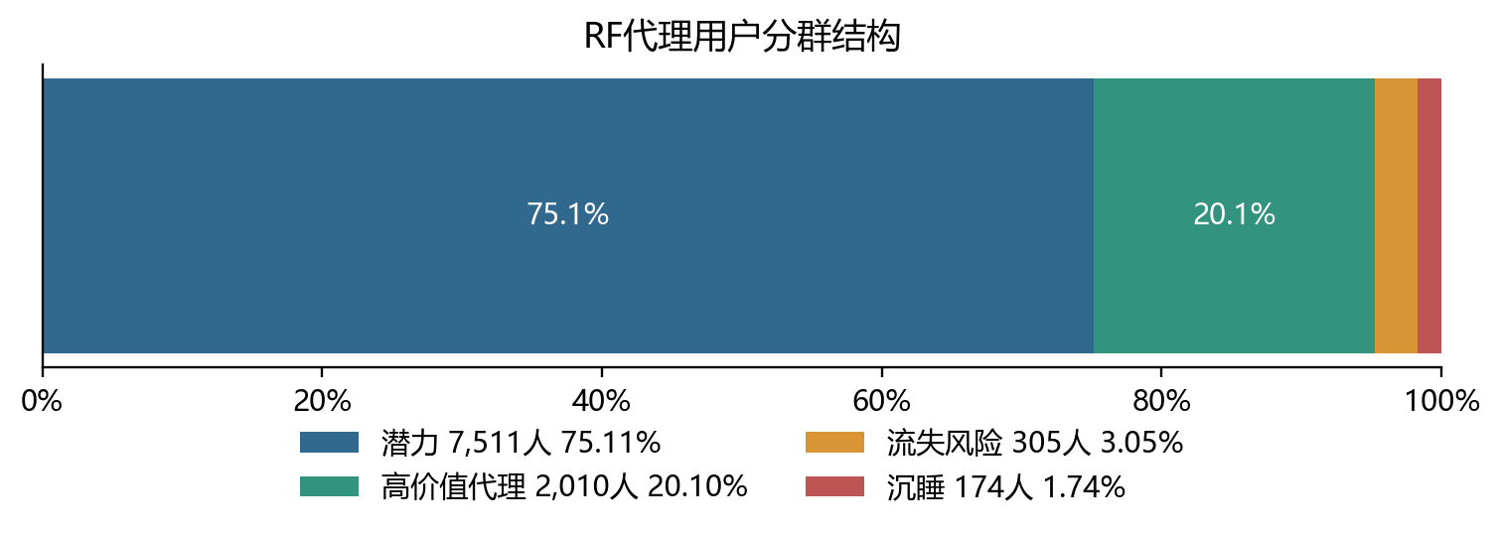
图6 RF代理人群规模及购买覆盖
群体 | 用户数 | 人均事件 | 平均活跃天数 | 历史买家占比
沉睡 | 174 | 123.8 | 4.1 | 48.85%
流失风险 | 305 | 246.5 | 7.9 | 62.30%
潜力 | 7511 | 985.7 | 19.4 | 87.88%
高价值代理 | 2010 | 2340.4 | 26.6 | 100.00%

潜力群7,511人是主要人群，高价值代理2,010人，流失风险305人，沉睡174人。高价值代理群平均活跃26.6天，沉睡群约4.1天，体现明显的行为分层。
分群用近期、频次和历史购买代理，不含消费金额M与退款。高价值代理规则要求曾购买，所以其历史买家占比100%是规则结果，不能当作分群营销有效性的证据。
活跃高意向人群可验证相关商品推荐和补购提醒，潜力群区分重复比较与浅浏览，沉睡和风险群先衡量可触达性与召回成本。每群内部保留随机对照，比较未来新增支付和净贡献，避免只看历史比例。

十一 类目与转化周期
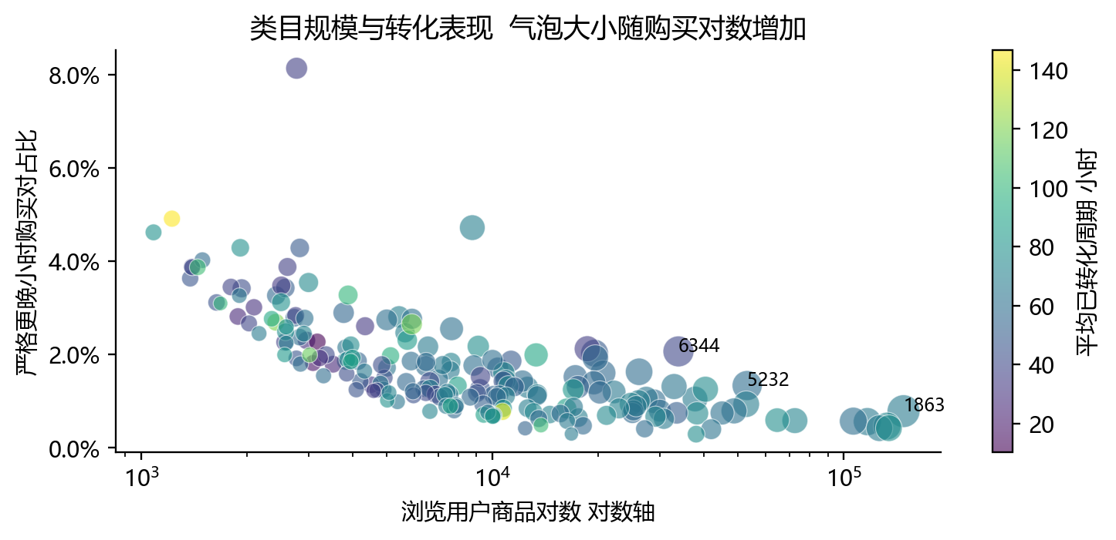
图7 类目规模与严格浏览后购买关联
类目ID | 购买行为 | 严格后购比例 | 已转化平均周期
6344 | 2208 | 2.07% | 39.5小时
1863 | 2000 | 0.79% | 66.3小时
5232 | 1611 | 1.34% | 58.4小时
6977 | 1273 | 4.72% | 68.8小时
8877 | 1070 | 1.63% | 58.1小时

6344、1863、5232等是匿名类目编码，不是价格、销量或排名，目前缺少名称映射。类目6344购买2,208次、严格后购约2.07%、已转化平均39.5小时；1863购买2,000次，约0.79%、66.3小时。
差异可能来自价格、决策复杂度、客群和流量来源，不能据此认定某类目经营较差。转化周期只在已转化组合中计算，未购买组合存在删失，不能当全部用户的平均等待时间。跨日再次购买的用户商品对占比仅是行为复购代理，不是订单复购率。

十二 商品集中度与热度变化
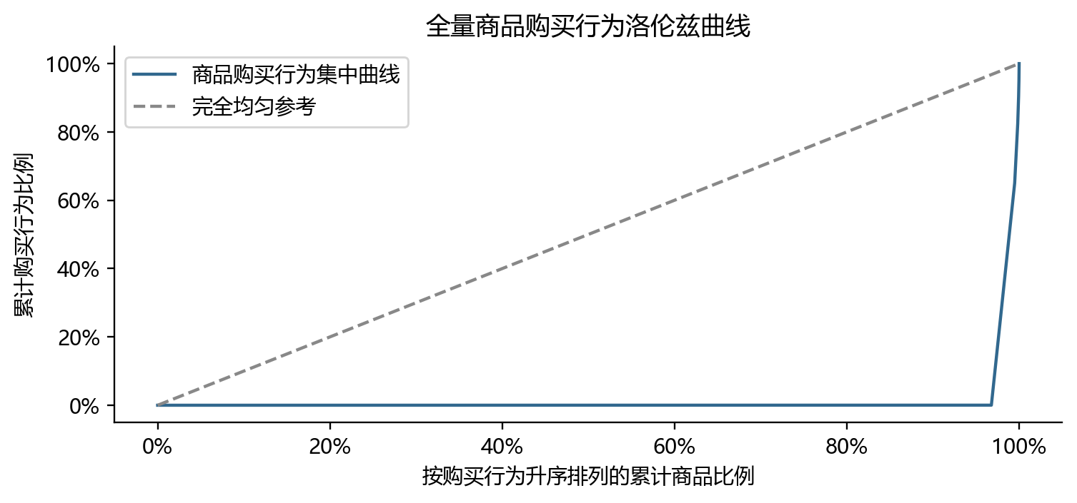
图8 商品交互集中度
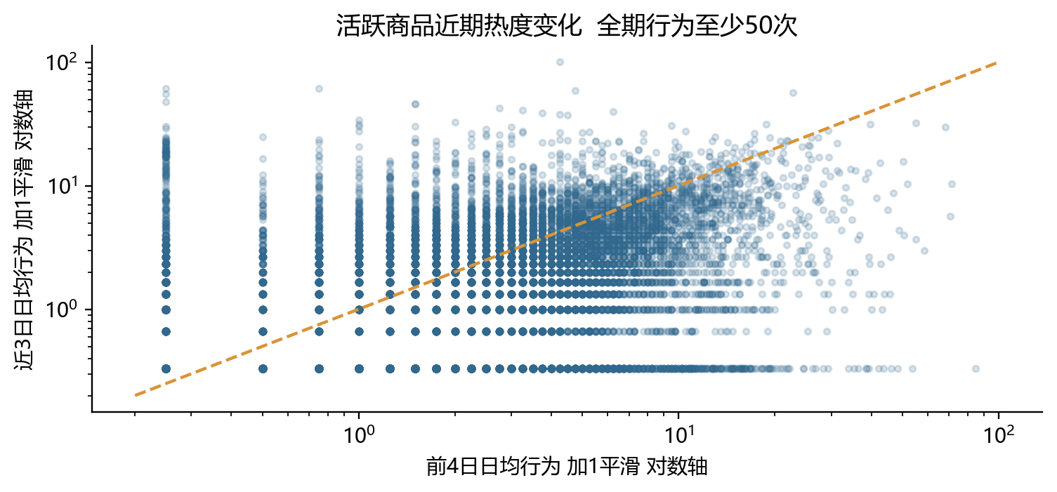
图9 两窗口商品热度变化
共2,876,947件商品，交互中位数仅2次；738,288件只出现1次交互。按事件排序前1%商品占交互约15.69%，说明大量商品稀疏，不能只优化少量热门商品后就声称覆盖全目录。
热度以最近3天和此前4天的日均交互比及衰减代理表示，平滑项和不同曝光会影响小样本。短期升温不必然是持续爆款，下降也可能是流量或链接迁移；资源投入仍需结合支付、库存、毛利和退款。

十三 行为序列与时间间隔
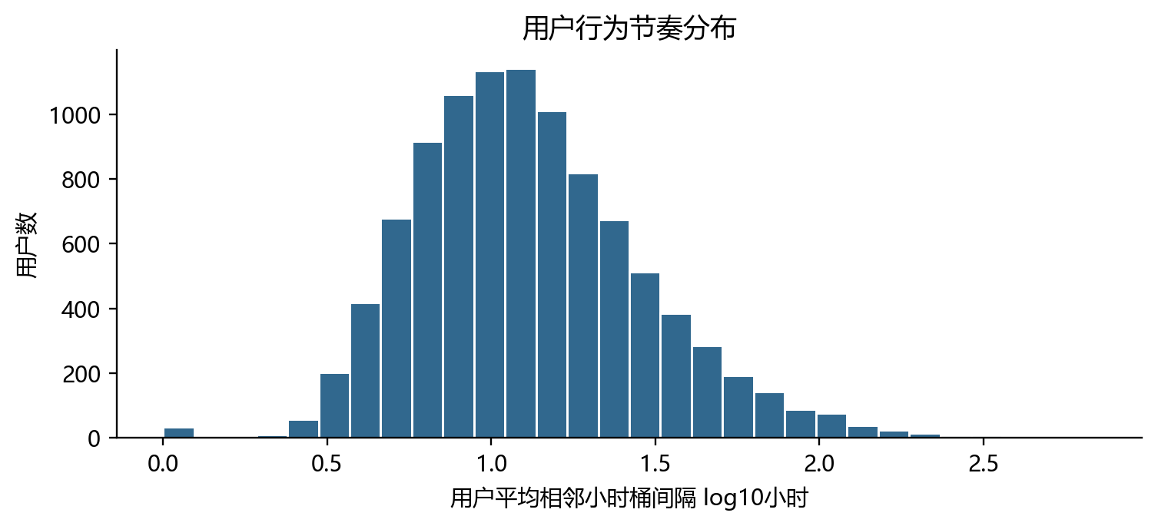
图10 不同可观测小时桶的行为间隔
序列统计 | 结果
用户小时桶 | 682,940
相邻小时桶对 | 672,940
可识别单一类型相邻对 | 321,349
浏览单一类型到浏览的概率 | 98.44%
原始时间精度 | 小时 同小时内先后未知

只在可确认先后的小时桶上描述转移与连续模式；同小时含多个行为时，不按文件行序伪造行为跳转。浏览到浏览占比很高，更多反映浏览主导和小时聚合，不应解释为用户无法转化。
模型序列使用最近16个活跃小时，每小时最多4件商品按权重池化，行为权重购买5、加购3、收藏2、浏览1；它是候选组织方式，不是已验证最优业务效用。可变时间间隔作为辅助特征，PAD和UNK独立编码。

十四 中国大陆日历与工作日比较
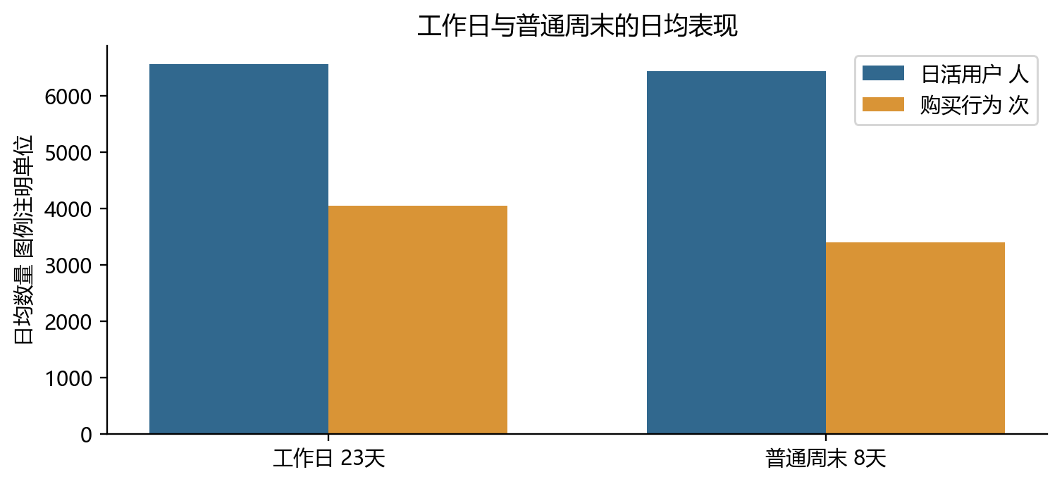
图11 工作日与普通休息日行为比较
日期类型 | 天数 | 日活均值 | 日均购买行为 | 日买家占比均值
普通周末 | 8 | 6,433.63 | 3,400.25 | 22.67%
工作日 | 23 | 6,558.91 | 4,040.87 | 24.67%

已接入2025年中国大陆全国统一放假调休日历，共365天。观察期23个工作日、8个普通周末，没有法定放假调休区间和补班日，因此节假日对比不可估计。分析已完成，并非遗漏日历，也不表示节假日没有影响。
工作日日活和购买代理略高，但双十二、商品供给及用户结构没有被控制，工作日差异仅是描述关联。日历按记录本地日期解释，不覆盖地方性假期或用户实际休息安排。

十五 特征体系与设计
层次 | 实际构建内容 | 适用范围
用户生命周期 | 活跃等级、连续活跃天数、未活跃间隔、购买新近度 | 早期用户分析与预评估
商品生命周期 | 两窗口热度比、衰减代理、类目竞争与HHI | 描述分析及历史特征
行为序列 | 小时桶间隔、可识别转移、连续行为模式 | 小时精度下可识别部分
隐式语义 | 训练热门1,000件商品的16维SVD | 子集覆盖，非全量目录
关联特征 | 用户商品相似度、商品共现和关联规则 | 至少5名共现用户，集合关联
业务特征 | RF代理、各路径比例、购买＞加购＞收藏＞浏览偏好 | 无金额M，不是真实价值评分
主模型 | 25项数值交互统计＋类目Target Encoding | 用户商品对未来7天购买

早期SVD训练覆盖7,722／9,725用户，但只覆盖约2.16%的历史用户商品对与2.22%业务权重，生成17,774条关联规则。覆盖用户较多不代表覆盖交互充分；低重要性不能用来否定更完整商品表示的价值。
主模型26项没有简单照搬全部61项：围绕指定商品的浏览、收藏、加购、购买、交互天数、活跃量、用户和商品购买比例，以及首次最近交互间隔。序列另输入候选商品和类目嵌入、历史小时桶、匹配标记。缺少价格、优惠、来源和长期画像，不虚构相应特征。

十六 特征预处理与去冗余
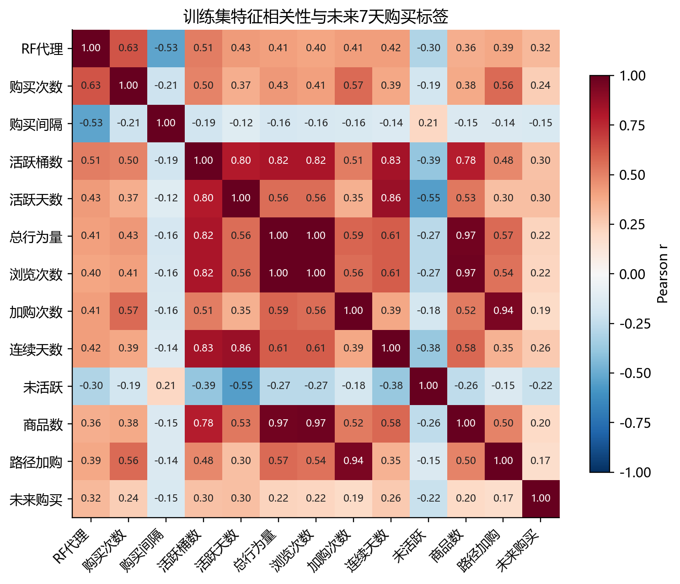
图12 早期用户级特征相关性
早期61项特征先用训练期进行类别编码、标准化与MinMax处理；MinMax后方差阈值1e-5，高相关绝对值大于0.95时按既定顺序去冗余，再从互信息为正者选最多30项。SVD、编码、缩放与筛选均只拟合训练历史，验证标签不参与挑选。
30项代表活跃时段覆盖、活跃天数、RF代理、购买频次、间隔、连续模式和部分SVD维度。相关性是冗余线索，不是因果证据；互信息排名也不代表业务干预价值。附录保留61项的筛选结果，便于复核未入选原因。
后续用户商品对26项没有再次执行这套方差、高相关和互信息前30筛选；去除重复字段名不等于统计去冗余。主模型使用训练期五折Target Encoding、填补、log1p与标准化，再通过系数、SHAP与误差诊断评估。后续筛选应在新训练折拟合，用新增验证窗确认。

十七 用户级特征有效性结果
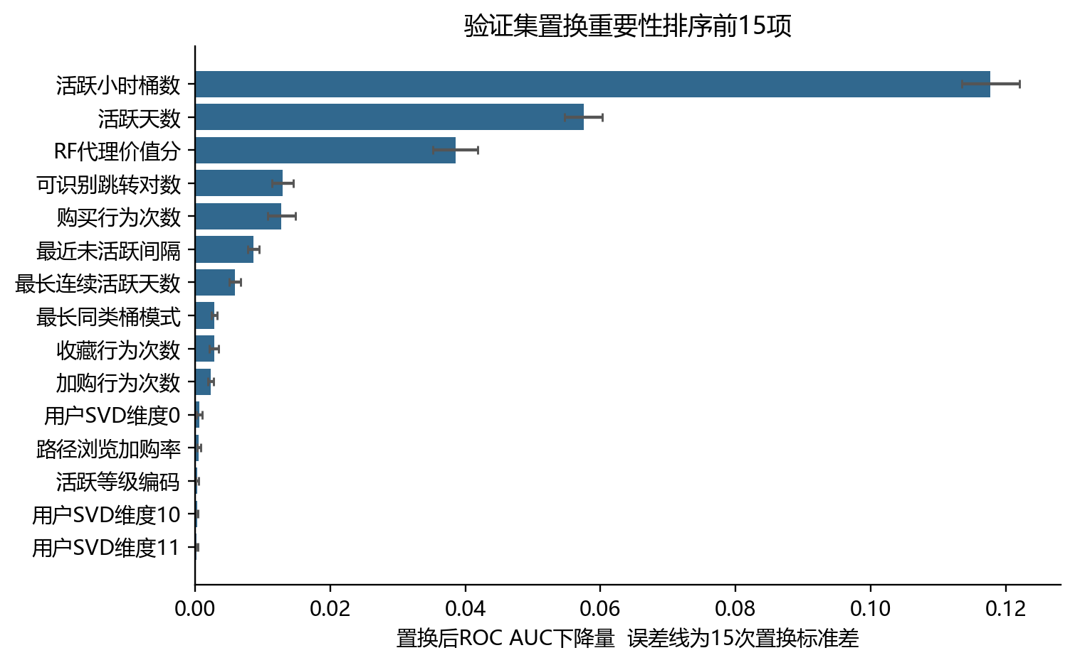
图13 早期用户级验证集置换重要性
指标 | 用户级预评估结果
输入与选入 | 61项 → 30项
训练／验证用户 | 9,725／9,725，同一批可观测用户
正例率 | 54.53%／66.52%
验证AUC | 0.7618
验证AP | 0.8588
Brier | 0.182872

未来7天购买任意商品的用户级任务中，活跃覆盖、活跃天数和RF代理贡献较大。较高AP与验证购买率66.52%有关，不能与正例仅1.15%的用户商品对AP直接比较。
这是单次时间留出、用户重叠的探索性预评估，不是新用户泛化结果。隐式特征覆盖少、历史累计长度变化和上游清洗回看都会影响解读；置换后负贡献也不自动触发按验证集重新筛选。

十八 模型实验版本与比较口径
实验 | 特征与划分 | 评估样本 | 用途
早期用户级 | 累计历史；12月5日与12日快照 | 9,725用户／期 | 特征预评估
11月2日模型 | 7天历史；同截点分层7:2:1 | 测试12,000对／77正例 | 算法基础比较
11月4日复核 | 7天历史；较早开发后跨期压力测试 | 早测12,000／29；压力120,000／772 | 促销敏感性
11月9日主版本 | 3天历史；四个独立7天标签窗 | 最终80,000／923 | 跨时间连续概率

所有版本真实标签均为0或1；“改为连续预测”指输出和重点评估0至1购买概率，不是把目标改成人工连续分数或金额。分类阈值只用于辅助精确率、召回和F1，概率训练仍使用分类损失。
早期随机测试AUC更高，不能证明它比时间版本效果更好。候选范围、历史长度、训练量、正例率与分布都不同。最新版本更接近跨期应用，但只有一周独立参数测试，而且最终结果已用于事后诊断，仍不能证明全年泛化。

十九 早期七模型与OOF融合结果
模型 | AUC | AP | 准确率 | 精确率 | 召回率 | F1
逻辑回归 | 0.8963 | 0.0783 | 96.59% | 8.71% | 45.45% | 0.1461
XGBoost | 0.9201 | 0.1192 | 98.85% | 17.89% | 22.08% | 0.1977
LightGBM | 0.9222 | 0.1233 | 99.03% | 20.00% | 16.88% | 0.1831
LSTM | 0.8961 | 0.0876 | 98.36% | 10.00% | 19.48% | 0.1322
GRU | 0.8953 | 0.0899 | 97.69% | 11.54% | 38.96% | 0.1780
DIN | 0.8936 | 0.0860 | 98.76% | 13.27% | 16.88% | 0.1486
注意力DIN | 0.8993 | 0.0889 | 98.22% | 12.97% | 31.17% | 0.1832
Stacking | 0.9133 | 0.1125 | 98.95% | 16.44% | 15.58% | 0.1600

同一12月12日截点的120,000对按分层7:2:1划分，测试12,000对、77正例。LightGBM AUC约0.9222、AP约0.1233领先；原三折OOF融合AUC约0.9133，没有超过XGBoost或LightGBM。
原融合相对XGBoost的AUC差约−0.00677，用户聚类bootstrap区间约[−0.01612,0.00002]；相对DIN约＋0.01967。它在序列单模型之上有改善，但不足以证明优于最强树模型。历史切片中真正零历史用户为0，不能据此声称解决冷启动。
LSTM、GRU、DIN与注意力DIN已构建序列、嵌入、学习率衰减和早停。深度网络在有限正例与大量词表外商品下没有稳定优势；当时的高分不能代替跨时间验证。旧OOF与最新时间留出Stacking是不同实验，不共用性能结论。
早期误差、排序预算、系数、TreeSHAP和DIN分组Shapley已完成，全部汇总表在results/random_*保留。模拟A/B当时合格680人、代理基准88.09%，与最新1,577人方案不是同一人群。

二十 早期类别不平衡比较
模型 | 方案 | 训练行数 | 验证AUC | 验证召回 | Brier
逻辑回归 | 不处理 | 84,000 | 0.9232 | 4.52% | 0.00609
逻辑回归 | SMOTE | 166,920 | 0.9279 | 83.87% | 0.09993
逻辑回归 | 欠采样 | 1,080 | 0.9291 | 85.16% | 0.10645
逻辑回归 | 类别权重 | 84,000 | 0.9307 | 85.81% | 0.10299
XGBoost | 不处理 | 84,000 | 0.9295 | 4.52% | 0.00587
XGBoost | SMOTE | 166,920 | 0.8976 | 45.16% | 0.02106
XGBoost | 欠采样 | 1,080 | 0.9135 | 83.23% | 0.11610
XGBoost | 类别权重 | 84,000 | 0.9127 | 70.32% | 0.05417
LightGBM | 不处理 | 84,000 | 0.9178 | 4.52% | 0.00595
LightGBM | SMOTE | 166,920 | 0.9055 | 10.32% | 0.00716
LightGBM | 欠采样 | 1,080 | 0.9147 | 85.81% | 0.11873
LightGBM | 类别权重 | 84,000 | 0.8622 | 50.97% | 0.02266

基础方案统一使用0.5阈值，因此类别权重和采样会显著改变召回与概率尺度。SMOTE在特征空间合成样本，不等于产生新真实买家；欠采样减少负例，也可能丢失边界信息。最终按验证AUC选择，不能把某种方案召回高直接当作整体更优。
逻辑回归选类别权重，XGBoost与LightGBM选择不处理。各自再执行Optuna调优，阈值在验证集确定。这里的Brier是当时未经最新自然校准的结果，不与新版本的校准概率混用。训练耗时列属于各基础方案单次拟合，不是完整调参总耗时。

二十一 较早窗口与双十二压力复核

较早时间留出
模型 | AUC | AP | 准确率 | 精确率 | 召回率 | F1
逻辑回归 | 0.8509 | 0.0240 | 99.22% | 4.23% | 10.34% | 0.0600
XGBoost | 0.8469 | 0.0307 | 99.11% | 5.68% | 17.24% | 0.0855
LightGBM | 0.8485 | 0.0293 | 99.08% | 3.41% | 10.34% | 0.0513

双十二跨期压力
模型 | AUC | AP | 准确率 | 精确率 | 召回率 | F1
逻辑回归 | 0.8967 | 0.0996 | 98.94% | 17.19% | 16.97% | 0.1708
XGBoost | 0.8933 | 0.1306 | 98.82% | 18.67% | 25.00% | 0.2137
LightGBM | 0.8780 | 0.1055 | 98.79% | 16.99% | 22.67% | 0.1942

较早标签为11月25日至12月1日，并非完全十一月。较早测试仅29个正例，逻辑回归AUC0.8509最高，但XGBoost的AP约0.0307更高；跨期压力中逻辑回归AUC约0.8967，XGBoost AP约0.1306。AUC与高分购买集中程度回答不同问题。
复核保持7天历史、冻结参数与阈值，后期压力数据不重新调参。但这些后期数据此前已在项目中查看，不能说完全未接触。观察到活动周购买率与活跃变化，只能说明分布敏感性，不能识别促销净效应。
这轮促成最新严格时间版本：标签不重叠、统一历史长度、分开参数选择、二层融合和概率校准。早期开发仍有随机留出，因此不当作已完成时间OOF。

二十二 最新时间窗口与样本构建
阶段 | 历史 | 未来标签 | 行数／正例
训练 | 11月18至20日 | 11月21至27日 | 80,000／341
参数验证 | 11月25至27日 | 11月28至12月4日 | 80,000／334
融合组 | 12月2至4日 | 12月5至11日 | 39,648／140
校准组 | 12月2至4日 | 12月5至11日 | 40,352／150
测试 | 12月9至11日 | 12月12至18日 | 80,000／923

31天数据无法容纳7天历史再加四个独立7天标签窗，因此统一3天历史，弃用随机7:2:1。融合与校准用稳定用户哈希分组，用户互斥；不按购买标签挑组。跨日期允许同用户商品再次出现，每快照内组合唯一。
从历史交互候选按稳定ID哈希抽取最多80,000对，不使用未来标签做负采样。测试购买率1.1538%，明显高于训练0.4263%与校准0.3717%。候选仅覆盖近期交互商品，完整测试候选覆盖全部未来购买对19.50%，不能代替全商城召回。
测试正例中736对首次购买出现在12月12日，占79.74%。活动高峰与模型概率低估同时出现，但缺少实际曝光与优惠字段，不能把全部差异完全归因于活动。用户商品未来是否购买的标签，也不包含购买金额和退款质量。

二十三 最新七种单模型与原融合性能
模型 | AUC | AP | 准确率 | 精确率 | 召回率 | F1
逻辑回归 | 0.8746 | 0.1003 | 97.82% | 15.10% | 19.18% | 0.1690
XGBoost | 0.8688 | 0.1173 | 98.50% | 21.41% | 11.16% | 0.1467
LightGBM | 0.8685 | 0.1042 | 97.49% | 14.23% | 23.40% | 0.1770
LSTM | 0.8711 | 0.0951 | 97.70% | 14.90% | 21.13% | 0.1747
GRU | 0.8678 | 0.0892 | 97.44% | 12.89% | 21.24% | 0.1605
DIN | 0.8673 | 0.1049 | 98.02% | 17.34% | 18.96% | 0.1812
注意力DIN | 0.8687 | 0.1058 | 97.88% | 16.54% | 20.69% | 0.1838
Stacking | 0.8722 | 0.1219 | 98.35% | 20.94% | 15.38% | 0.1774

模型 | Brier | Log Loss | 冻结阈值
逻辑回归 | 0.011103 | 0.05535 | 0.0397
XGBoost | 0.010931 | 0.05419 | 0.0921
LightGBM | 0.011007 | 0.05512 | 0.0445
LSTM | 0.011107 | 0.05532 | 0.0408
GRU | 0.011141 | 0.05568 | 0.0358
DIN | 0.011042 | 0.05520 | 0.0498
注意力DIN | 0.011046 | 0.05537 | 0.0453
Stacking | 0.010913 | 0.05393 | 0.0810

逻辑回归AUC0.8746为单模型最高，XGBoost AP0.1173为单模型最高。LSTM的AUC0.8711接近，但AP0.0951较弱；注意力DIN的F1约0.1838最高，主要对应各自冻结阈值的分类权衡，不能当作排序全面领先。
将全部候选判断为不购买也能获得98.8463%准确率，所以98%左右的准确率不能单独证明价值。阈值来自校准组F1选择，最终测试不再调阈值。模型均输出连续概率，辅助分类不会改变这一目标。

二十四 最新不平衡方案与调优
模型 | 方案 | 验证AUC | 0.5阈值召回
逻辑回归 | 不处理 | 0.8399 | 0.00%
逻辑回归 | SMOTE | 0.8400 | 69.76%
逻辑回归 | 欠采样 | 0.8340 | 69.16%
逻辑回归 | 类别权重 | 0.8419 | 69.46%
XGBoost | 不处理 | 0.8406 | 0.00%
XGBoost | SMOTE | 0.8069 | 14.37%
XGBoost | 欠采样 | 0.8252 | 70.06%
XGBoost | 类别权重 | 0.8083 | 48.50%
LightGBM | 不处理 | 0.8080 | 0.00%
LightGBM | SMOTE | 0.7875 | 1.50%
LightGBM | 欠采样 | 0.8045 | 69.46%
LightGBM | 类别权重 | 0.4974 | 31.14%

最新版本依然选择LR类别权重、两种树模型不处理，再分别12次Optuna、合计36次，以验证AUC选参。LightGBM类别权重基础AUC约0.4974，说明加权不保证有效，需以实际数据比较。所有重采样限定在训练期，测试保留自然购买率。
深度模型 | 嵌入／隐藏 | Dropout | 实际训练／最佳轮
LSTM | 8／16 | 15% | 5／2
GRU | 8／16 | 15% | 5／2
DIN | 8／16 | 15% | 5／2
注意力DIN | 8／16 | 15% | 5／2

每种序列模型比较两组配置，另一组嵌入16、隐藏32、Dropout30%，未展示更好验证表现。最多8轮、连续3轮无改善早停、学习率衰减并恢复最佳权重；不是仅保存最后一轮。

二十五 排序指标与预算覆盖
模型 | NDCG@5 | NDCG@10 | NDCG@20 | HR@10 | MAP@10
逻辑回归 | 0.6701 | 0.7073 | 0.7199 | 94.95% | 0.6246
XGBoost | 0.6835 | 0.7116 | 0.7268 | 94.02% | 0.6341
LightGBM | 0.6711 | 0.7035 | 0.7178 | 94.29% | 0.6222
LSTM | 0.6705 | 0.6974 | 0.7135 | 93.89% | 0.6152
GRU | 0.6613 | 0.6913 | 0.7071 | 94.02% | 0.6067
DIN | 0.6707 | 0.7037 | 0.7179 | 94.29% | 0.6221
注意力DIN | 0.6761 | 0.7076 | 0.7204 | 94.69% | 0.6258

主均值在753名抽样候选内有购买的用户上计算，全部候选涉及7,421名用户。每人候选中位数仅6个，2,990人不足5个，较高HR不代表全商城推荐命中；对全部用户计算XGBoost HR@10仅9.54%。完整k＝5／10／20的HR、MAP明细在单模型报告及汇总JSON保留。
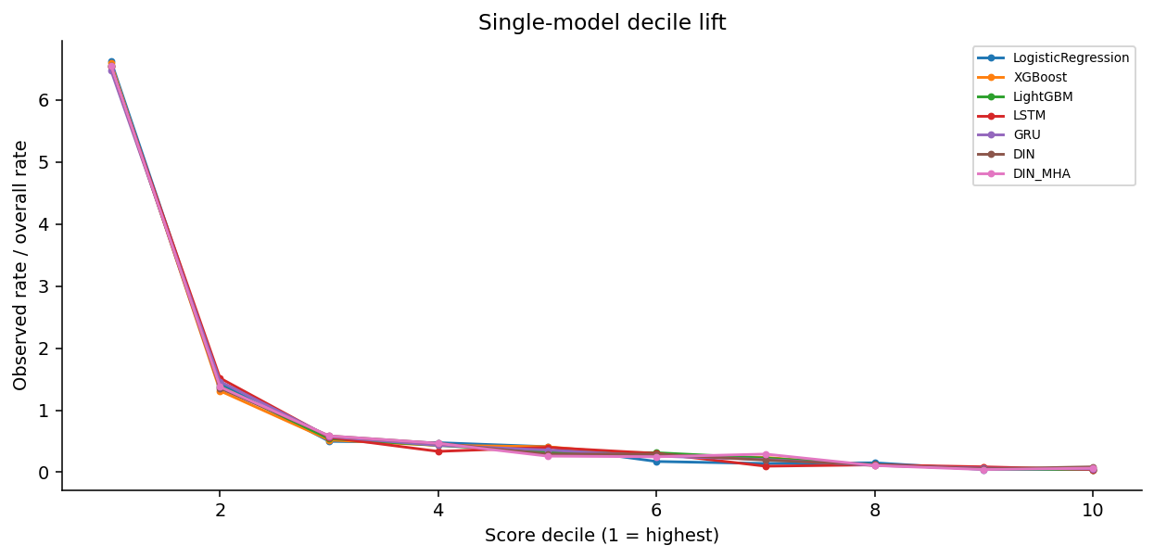
图14 七种单模型十分位Lift
最高分10%的8,000对中，LR命中612，XGBoost609；最高分1%的800对，XGBoost142而LR125。不同预算的选择会不同。Top10% Lift约6.5至6.6倍是高分组购买率相对总体，不是线上转化提升倍数。

二十六 校准与漂移诊断
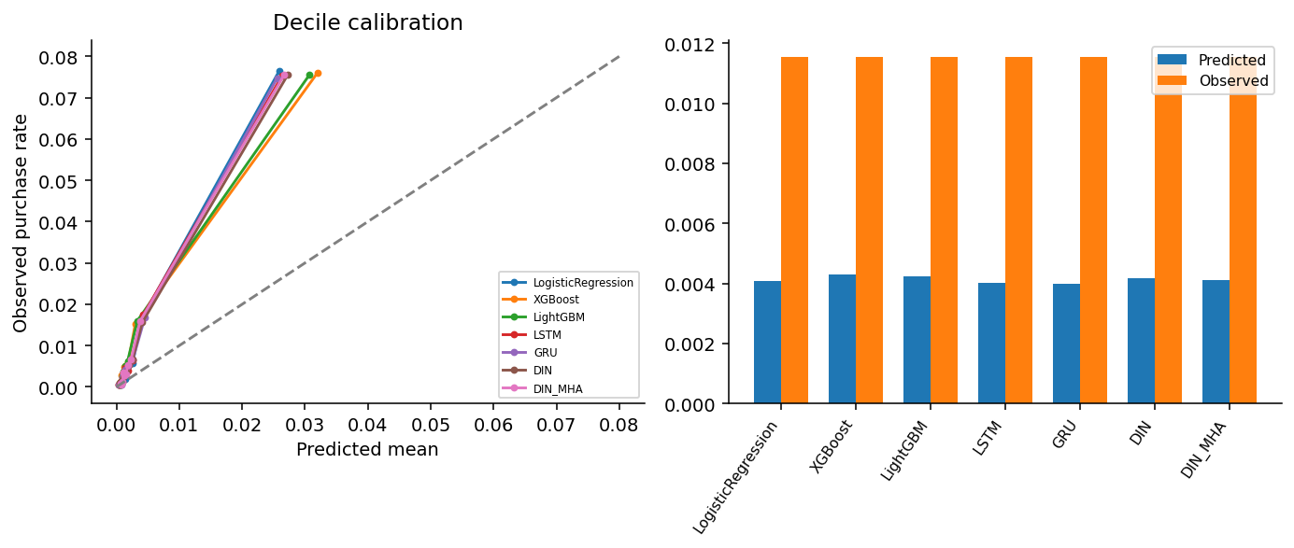
图15 单模型十分位校准与平均购买概率
七种单模型校准后平均约0.398%至0.430%，真实1.154%，均低估。LR原始类别权重平均分30.92%，校准降到0.408%，说明尺度纠正必要；但校准不能自动追上活动周需求变化。XGBoost原始Log Loss约0.05318优于校准后0.05419，因此不能说所有校准指标都改善。
模型 | 训练AUC | 验证AUC | 测试AUC | 得分PSI
逻辑回归 | 0.8647 | 0.8448 | 0.8746 | 0.0054
XGBoost | 0.8921 | 0.8485 | 0.8688 | 0.0029
LightGBM | 0.9394 | 0.8466 | 0.8685 | 0.0016
LSTM | 0.8799 | 0.8445 | 0.8711 | 0.0017
GRU | 0.8832 | 0.8428 | 0.8678 | 0.0029
DIN | 0.8818 | 0.8411 | 0.8673 | 0.0011
注意力DIN | 0.8810 | 0.8422 | 0.8687 | 0.0013

LightGBM训练与验证差约0.0928，是拟合过强线索。分数PSI均低于0.006，但正例率明显上升，稀有标签的总体PSI不敏感；应同时读校准与真实购买率。特征PSI最高为最近活跃间隔约0.0872，不能凭低边际漂移就认定稳定。

二十七 融合方案与补充对照
方案 | AUC | AP | NDCG@10 | Top10% Lift | Brier
XGBoost | 0.8688 | 0.1173 | 0.7116 | 6.60 | 0.010931
逻辑回归 | 0.8746 | 0.1003 | 0.7073 | 6.63 | 0.011103
等权软投票 | 0.8775 | 0.1138 | 0.7130 | 6.75 | 0.010967
概率加权 | 0.8742 | 0.1218 | 0.7148 | 6.72 | 0.010912
硬投票校准 | 0.6159 | 0.0569 | 0.3461 | 2.47 | 0.011174
概率Blending | 0.8759 | 0.1191 | 0.7129 | 6.68 | 0.011286
历史路由 | 0.8746 | 0.1195 | 0.7108 | 6.70 | 0.010923
原logit Stack | 0.8722 | 0.1219 | 0.7102 | 6.72 | 0.010913

原Stacking用LR、XGBoost、DIN原始概率的logit作为输入，在融合组标准化后拟合第二层LR，系数约−0.1819、0.5704、0.5640，再在另一用户组校准。它属于时间留出融合，不是训练内时间OOF；负系数也不是LR独立能力差。
补充概率输入：等权各1/3；融合组AP搜索66个权重组合后选0、0.7、0.3；概率Blending对概率做融合组min-max再拟合LR；硬投票将离散票数校准。原Stacking AP约0.1219，概率加权约0.1218，等权AUC0.8775更高但AP低于XGBoost。没有方案在所有指标上全面最优。
补充实验是已接触最终测试后的事后诊断，且基础概率校准与融合再校准复用校准组，不能把校准组当独立性能证据。新的独立时间窗仍是选型前提。

二十八 融合消融与工程代价
概率Blending变体 | AUC | AP | NDCG@10 | Top10%命中
三输入 | 0.8759 | 0.1191 | 0.7129 | 617
去掉LR | 0.8747 | 0.1203 | 0.7111 | 617
去掉XGB | 0.8714 | 0.1043 | 0.7040 | 614
去掉DIN | 0.8730 | 0.1191 | 0.7156 | 611

每次去掉一个输入重新拟合同样的二层和校准。去掉XGB使AP从0.1191降至0.1043，是当前概率组合的重要来源；去掉DIN的AP几乎不变，说明其边际收益没有显著体现。该结论针对概率Blending，不等于原Stacking的特征因果贡献。
本机批量内核 | 2048对中位耗时
逻辑回归 | 0.40 ms
XGBoost | 3.09 ms
LightGBM | 4.39 ms
LSTM | 202.86 ms
GRU | 152.46 ms
DIN | 102.17 ms
注意力DIN | 187.90 ms

原三输入模型内核串行中位耗时之和约105.67ms，XGB单独约3.09ms，主要成本来自DIN；不是线上端到端延迟。按≥5次历史条数路由，99.88%候选仍调用深度模型，几乎不节省计算。当前保留XGB作低成本对照，概率加权进入新窗口验证，原Stacking作为备选小流量方案。

二十九 全局解释与SHAP分布
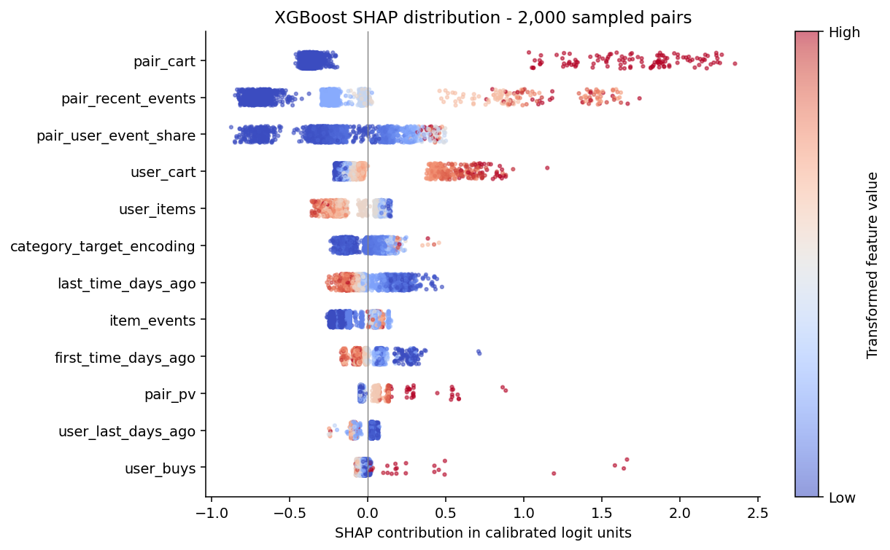
图16 XGBoost全局SHAP摘要
特征 | 业务含义 | 平均绝对贡献
pair_cart | 指定商品加购次数 | 0.4465
pair_recent_events | 指定商品近期交互 | 0.3751
pair_user_event_share | 指定商品占用户交互比 | 0.2941
user_cart | 用户整体加购 | 0.1794
user_items | 交互商品种类 | 0.1423
category_target_encoding | 训练期类目购买平滑统计 | 0.1196

前几项围绕具体商品意向，而非仅用户总体活跃。颜色为预处理输入大小，横轴是对校准logit的贡献，不是概率百分点。模型关联支持优先验证商品承接，但不能证明加购、浏览或优惠本身导致购买。

三十 依赖与交互及个体案例
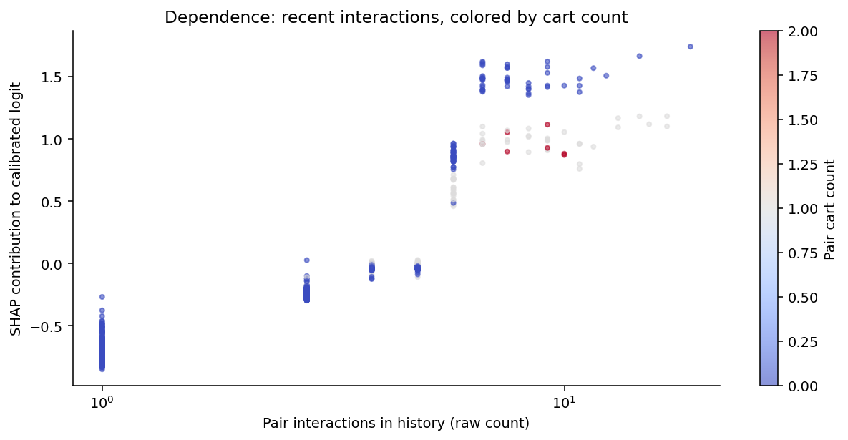
图17 指定商品近期交互的SHAP依赖
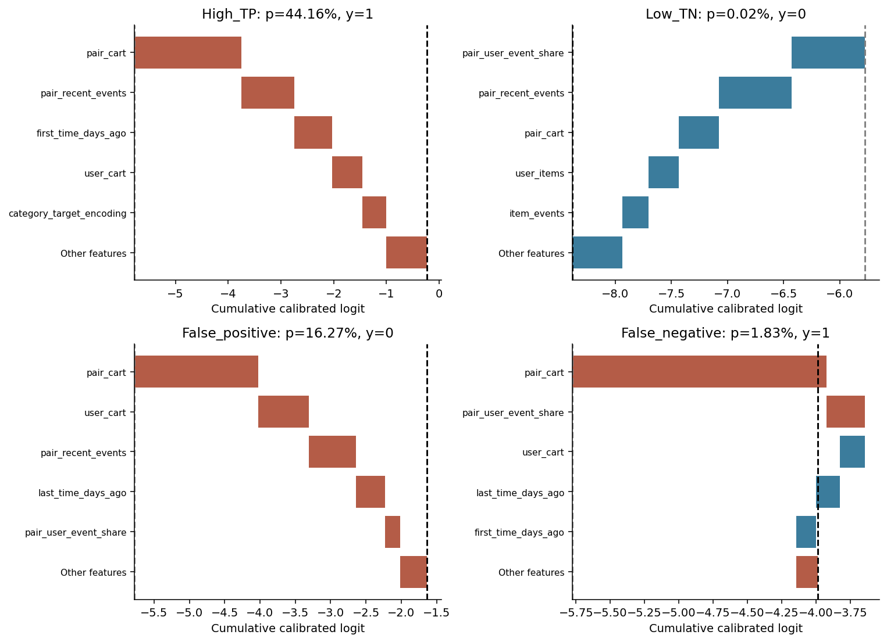
图18 正确高分 低分 误报与漏报案例
交互次数较高通常抬高得分，但同一次数仍随其他条件变化。精确TreeSHAP交互显示加购与近期交互之间有重叠和修正，不能写成固定加购次数就保证转化。
高分购买样例44.16%，9次交互、1次加购且距截点1小时；误报样例16.27%但未购买；漏报样例1.83%，已加购却距最近行为41小时。高意向不等于必买，统一阈值也会漏掉较久前形成的需求。完整交互及分群图见可解释性专题报告。

三十一 DIN与融合层解释
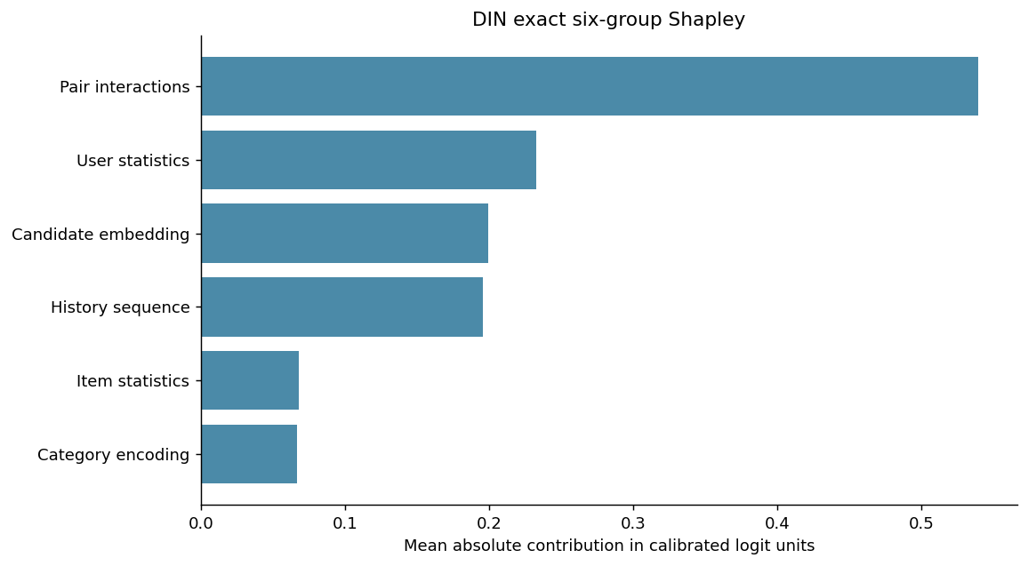
图19 DIN六组Shapley贡献
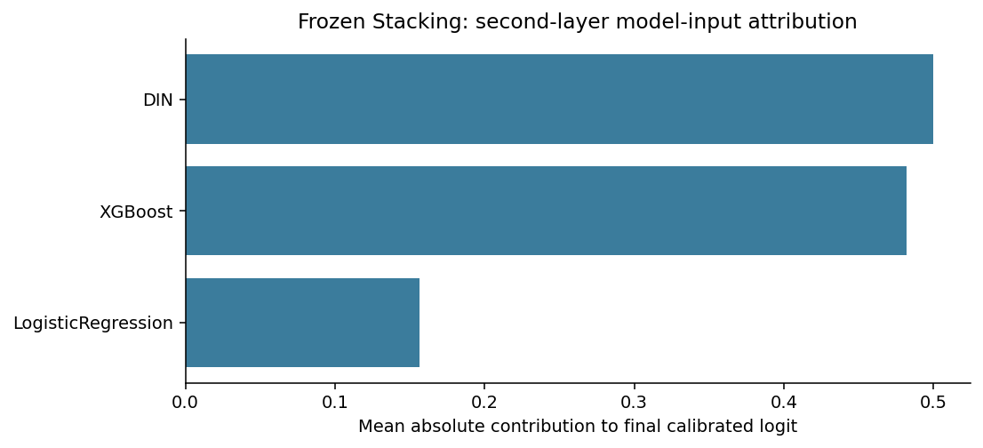
图20 原Stacking第二层模型输入贡献
DIN使用96个测试样本和8个训练背景，穷举六组输入64种组合。用户商品交互贡献最大，候选嵌入和序列仍有信息，但没有取代基础统计。该方法不是注意力权重，也不是逐嵌入维度解释；背景混合可能出现不自然组合。
XGB原始TreeSHAP加和误差约4.77×10⁻⁶，DIN校准logit约3.73×10⁻⁷。原融合层的XGB与DIN平均绝对贡献约0.4818、0.4998，LR约0.1564；输入相关，不应解释为贡献百分比或完整原始特征SHAP。

三十二 分群错误与稳定性
原Stacking切片 | 样本／正例 | AUC | 阈值召回
全部 | 80,000／923 | 0.8722 | 15.38%
训练未见用户 | 10,473／109 | 0.8585 | 11.93%
训练未见商品 | 75,165／817 | 0.8743 | 15.67%
低热度长尾 | 39,695／140 | 0.8004 | 0.00%
训练已见用户商品 | 4,190／96 | 0.8365 | 13.54%

长尾以训练商品交互量25%分位数2次为阈值，在各自预测前历史判断。39,695对中140个购买正例，在冻结8.10%阈值下全部漏判，但AUC0.8004仍有排序信息。可见统一阈值和概率低估共同影响覆盖，不宜只说模型完全学不到长尾。
训练未见用户召回11.93%，低于全体15.38%，但它们已有近期交互，真正零历史用户未进入候选。LR、XGB、DIN在已见与未见组都低估，低活跃组真实购买约1.54%，XGB平均仅0.44%。后续应增加历史、属性与探索，而不是简单全量降低阈值。
验证与测试各随机2,000条解释样本，XGB重要性排名相关约0.9993，前10全部重合；但验证仅3个正例、测试26个，不能据此证明购买用户解释或概率校准稳定。无敏感属性数据，未完成相应公平性审计。

三十三 模拟AB测试方案
要素 | 最新方案
场景 | 商城商品卡固定位置 近期交互候选排序
离线对照／候选 | XGBoost／0.7 XGB＋0.3 DIN；真实线上版本尚未知
离线筛选 | 原Stack最高候选分门槛2.9523% 合格1,577用户
模拟分组 | 791对照／786处理 不是已执行实验
正式主指标 | 入组后7天有效支付用户／全部随机入组合格用户
灰度 | 先影子评估 再5%对5% 扩到20%对20%
护栏 | 退款 客诉 体验 工程错误与p95延迟

H0为转化率差0，双侧5%检验，只有正向且护栏通过才考虑扩量。用户ID稳定哈希分流，同用户所有候选固定一组；先资格后随机，不按未来购买筛人。1,577是原Stacking离线资格，不是新加权策略已经实测的覆盖。
假设绝对提升 | 每组用户 | 两组用户
0.5个百分点 | 69,253 | 138,506
1个百分点 | 17,018 | 34,036
2个百分点 | 4,105 | 8,210

样本量以87.13%的历史任意商品购买行为代理、功效80%计算，正式实验须换成真实支付基线。现有人数不足检验小幅提升。暂按14天招募＋7天观察，样本不足顺延；退款成熟再约30天。不能把同一批用户重复观察当独立新样本。

三十四 业务收益与运营建议
增量假设 | 发券 | 新增买家 | 净GMV增量 | 贡献增量
0.5个百分点 | 否 | 10 | 1350 | 237.50
0.5个百分点 | 是 | 10 | 1350 | -2691.32
1.0个百分点 | 否 | 20 | 2700 | 575.00
1.0个百分点 | 是 | 20 | 2700 | -2368.82
2.0个百分点 | 否 | 40 | 5400 | 1250.00
2.0个百分点 | 是 | 40 | 5400 | -1723.82

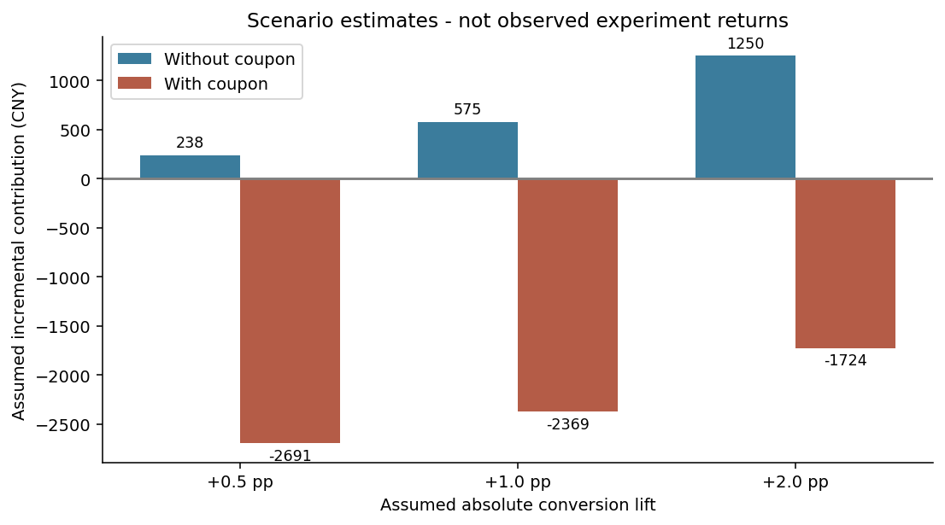
图21 假设收益情景 人民币 非实际投放结果
假设1万合格用户触达20%，每增量买家1单、客单150元、退款10%、券前毛利25%。无券触达每人0.05元；有券每人0.2元、券5元、核销30%。补贴成本计入本来就会购买的人，不能只补增量买家。无券盈亏平衡约0.148个百分点，有券约4.67个百分点。
优先验证低成本排序与商品承接，券另开随机实验。先补订单、实付、优惠承担、退款、库存和来源，才可判断净收益。模型高分不是发券理由，长尾扶持也需要一致曝光下的真实支付与体验验收。

三十五 工程封装与复用方式
模块 | 稳定入口 | 结果
数据处理 | clean_data | 分块清洗 独立输出与SUCCESS
特征工程 | build_features | 四快照 训练期编码 序列与摘要
模型训练 | TrainingConfig / train_models | 7单模型 原Stack与校准
预测推理 | load_predictor / PurchasePredictor.predict | 只用历史 输出0至1概率
模型资产 | export_bundle | 权重 词表 预处理 SHA256清单
命令行 | behavior-toolkit | clean features train predict bundle

工具包版本1.1.0，可通过pip安装和console entry使用，旧脚本兼容。默认不把大数据、模型权重与逐行预测纳入Git；模型包含商品词表，仍作为本地受控资产。API文档给出时间、输入输出、错误和安装契约，示例不打印用户标识。
推理历史为[截点前3天, 截点)，无需未来标签，拒绝早于模型校准成熟时间的截点，并检查历史数据更新到前一小时。预处理严格复用训练统计与float32精度；未知值进入先验或UNK。输出行按用户、商品排序，避免引擎行序影响可复算。
完整90项测试通过。真实2,000对、八模型只用历史重建后，与冻结预测的最大概率误差均为0，导出包重载一致。另用小预算实际训练检验新API；它属于工程冒烟，不替换报告中的正式实验成绩。此封装仍是批量工具，不是已验收的线上实时服务。

三十六 全流程复盘与优化路线
问题 | 本项目处理 | 剩余工作
统一去重误伤 | 正常重复保留 异常小时压缩 | 训练期单独拟合阈值
时间精度不足 | 小时桶池化 严格先后单列 | 接入秒级事件与曝光
随机划分偏乐观 | 多轮复核 转四标签时间窗 | 新增独立常态与促销期
概率被权重改变 | 自然分布Platt校准 | 新窗口和真实支付校准
长尾与UNK | 数值特征兜底 分群诊断 | 内容表示和扩大召回
融合收益有限 | 预算对照 消融与成本比较 | 预注册候选后线上验证
推理训练不一致 | 复用编码float32 模型回放 | 在线链路与延迟验收
测试收集停滞 | 关闭只读依赖目录断言缓存 | CI与可重复环境持续检查

近期先补支付、退款、库存、优惠成本与来源，取得新的独立验证窗；把异常规则拟合限制到历史训练期，并检验覆盖与校准。中期加入标题、属性、图片和评论内容表示，降低高达95.97%的商品词表外比例。
实时特征应记录事件时间与到达延迟，统一离线在线计算，避免晚到订单回填进当时预测。长序列与更多正例到位后，再比较Transformer与现有模型，在同一候选、时间与资源预算下证明收益；复杂架构不能替代数据质量。
成果可用于复算与汇报，尚无真实A/B或全量线上收益验收。项目汇报PPT面向业务和成果验收，技术分享PPT侧重时间泄露、序列组织、概率校准、推理一致性与工程复盘，两者都保留口径边界。

三十七 完整结果索引与交付
主报告覆盖全部分析主题和全部已训练模型类型，并保留各轮模型完整AUC、AP、准确率、精确率、召回、F1与最新概率指标。专题报告进一步提供HR/MAP多k、分群、案例、SHAP与实验细节；不会用本报告的概括替代原始汇总结果。
归档位置 | 内容
reports/results/behavior至workdays | 行为 日活小时 漏斗 分群 转移 日历与并行路径
reports/results/feature_* | 61项筛选 原用户级预评估
reports/results/random_* | 随机七模型 OOF融合 不平衡 分群 SHAP 预算
reports/results/promotion_* | 较早与压力模型 不平衡 特征漂移
reports/results/temporal_* | 各阶段原始与校准指标 不平衡 预算 误差 SHAP
supplementary_diagnostics.json | 全部k排序 PSI 补充融合与消融 分群 解释案例
*_optuna_trials.csv | 全部已保存调参试验 参数与目标值
docs/api_reference.md 与project_retrospective.md | 工程契约 使用示例 全流程问题和优化方向

归档不包含用户逐行特征、用户商品预测、原始事件或模型权重。类目统计包含匿名类目ID，商品生命周期另保存总体分布，避免把完整商品编码明细直接放入公共仓库。结果清单记录来源实验和文件SHA256，以区分历史版本与最新主版本。
发布记录见CHANGELOG与版本说明。代码、报告、两份PPT、特征拆分Excel和传统模型报告统一归档，完成检查后同步GitHub main。本文档与配套PPT、逐页讲解提纲共同用于项目成果汇报与技术分享。

附录 早期全部特征筛选结果 1至16
字段 | 互信息 | 目标相关 | 去留
rf_proxy_score | 0.08268 | 0.3233 | 入选
buy_count | 0.07604 | 0.2428 | 入选
purchase_recency_days | 0.06640 | -0.1533 | 入选
observed_hour_bins | 0.05991 | 0.2957 | 入选
active_days | 0.05660 | 0.3036 | 入选
mean_distinct_hour_gap | 0.04958 | -0.1832 | 入选
funnel_cart_pairs | 0.04738 | 0.1726 | 入选
events | 0.04692 | 0.2209 | 入选
cart_count | 0.04640 | 0.1941 | 入选
longest_active_streak | 0.03857 | 0.2628 | 入选
activity_level_code | 0.03605 | 0.2378 | 入选
inactivity_days | 0.03567 | -0.2216 | 入选
max_distinct_hour_gap | 0.03309 | -0.1784 | 入选
funnel_pv_to_cart | 0.03115 | 0.1264 | 入选
identifiable_pairs | 0.02443 | 0.1810 | 入选
svd_0 | 0.02180 | 0.1246 | 入选

训练方差与线性系数完整值见归档CSV。相关系数只说明线性关联，筛选只使用训练期；未计算不等于没有业务价值。后续26项用户商品对特征未复用这次统计筛选结论。

附录 早期全部特征筛选结果 17至32
字段 | 互信息 | 目标相关 | 去留
svd_13 | 0.02158 | -0.0282 | 入选
fav_count | 0.01846 | 0.0849 | 入选
observed_item_affinity_mean | 0.01783 | -0.0836 | 入选
svd_5 | 0.01654 | -0.0111 | 入选
transition_1_1 | 0.01632 | -0.0312 | 入选
svd_8 | 0.01621 | -0.0071 | 入选
longest_identifiable_behavior_run | 0.01572 | 0.0135 | 入选
svd_2 | 0.01571 | -0.0146 | 入选
svd_11 | 0.01549 | -0.0222 | 入选
svd_10 | 0.01476 | 0.0228 | 入选
svd_6 | 0.01460 | 0.0127 | 入选
svd_9 | 0.01255 | 0.0005 | 入选
svd_3 | 0.01248 | 0.0210 | 入选
svd_4 | 0.01036 | -0.0115 | 入选
dominant_category_target_encoded | 0.01030 | 0.0889 | 非前30正MI
svd_15 | 0.00989 | 0.0030 | 非前30正MI

训练方差与线性系数完整值见归档CSV。相关系数只说明线性关联，筛选只使用训练期；未计算不等于没有业务价值。后续26项用户商品对特征未复用这次统计筛选结论。

附录 早期全部特征筛选结果 33至48
字段 | 互信息 | 目标相关 | 去留
svd_14 | 0.00889 | -0.0046 | 非前30正MI
transition_1_4 | 0.00839 | 0.0420 | 非前30正MI
svd_12 | 0.00775 | 0.0173 | 非前30正MI
svd_7 | 0.00741 | 0.0139 | 非前30正MI
svd_1 | 0.00729 | -0.0032 | 非前30正MI
transition_2_8 | 0.00581 | 0.0238 | 非前30正MI
transition_8_2 | 0.00242 | 0.0064 | 非前30正MI
transition_8_4 | 0.00085 | 0.0166 | 非前30正MI
transition_2_1 | 0.00080 | -0.0266 | 非前30正MI
funnel_buy_pairs | 0.00060 | 0.0228 | 非前30正MI
transition_4_8 | 0.00051 | 0.0254 | 非前30正MI
transition_4_2 | 0.00031 | 0.0026 | 非前30正MI
transition_8_8 | 0.00028 | 0.0112 | 非前30正MI
funnel_fav_to_buy | 0.00000 | 0.0208 | 非前30正MI
funnel_fav_pairs | 0.00000 | 0.0563 | 非前30正MI
transition_8_1 | 0.00000 | -0.0209 | 非前30正MI

训练方差与线性系数完整值见归档CSV。相关系数只说明线性关联，筛选只使用训练期；未计算不等于没有业务价值。后续26项用户商品对特征未复用这次统计筛选结论。

附录 早期全部特征筛选结果 49至61
字段 | 互信息 | 目标相关 | 去留
transition_4_4 | 0.00000 | 0.0316 | 非前30正MI
transition_4_1 | 0.00000 | -0.0389 | 非前30正MI
transition_2_4 | 0.00000 | 0.0062 | 非前30正MI
transition_2_2 | 0.00000 | 0.0164 | 非前30正MI
transition_1_8 | 0.00000 | 0.0062 | 非前30正MI
transition_1_2 | 0.00000 | 0.0005 | 非前30正MI
funnel_cart_to_fav | 0.00000 | 0.0138 | 非前30正MI
distinct_items | 未计算 | 0.1997 | 高相关
pv_count | 未计算 | 0.2174 | 高相关
preference_weight_sum | 未计算 | 0.2302 | 高相关
same_behavior_pairs | 未计算 | 0.1757 | 高相关
funnel_pv_pairs | 未计算 | 0.1995 | 高相关
cooccurrence_score_mean | 未计算 | 0.1089 | 高相关

训练方差与线性系数完整值见归档CSV。相关系数只说明线性关联，筛选只使用训练期；未计算不等于没有业务价值。后续26项用户商品对特征未复用这次统计筛选结论。

